Versión | Descripción de Cambios al Documento | Fecha
00 | Creación del documento | 04 de diciembre de 2014

OBJETIVO

Establecer el procedimiento para la realización de los previos a las mercancías de comercio exterior de conformidad con la legislación aduanera.

ALCANCE
Desde la recepción de la documentación para definir el tipo de previo, hasta el informe de resultados del previo.

RESPONSABLES Y RESPONSABILIDADES

Ejecutivo de Tráfico de Importación

- Revisa documentación y determina si se realiza previo
- Confirmación de revalidación de la guía y programa previo
- Integra resultado del previo

Departamento de Trámite

- Determina tramitador para previo

Tramitador

- Validación de Guía y realización de Previo
- Ubicación de mercancía en el área de previos
- Confirmación de la mercancía contra la Guía
- Informa discrepancia
- Realización del Previo
- Realiza reporte de previo

Referencias

- Nuevo Esquema de Empresa Certificada, NEEC.

Definiciones:

Previo: Es la actividad que realiza el agente aduanal con el fin de verificar la mercancía de comercio exterior de manera física cuando aun no es importada, para determinar la congruencia de la misma con la documentación recibida.

Previo ocular: Es cuando únicamente se revisa la parte frontal de la mercancía sin necesidad de desconsolidarla.

Flujograma
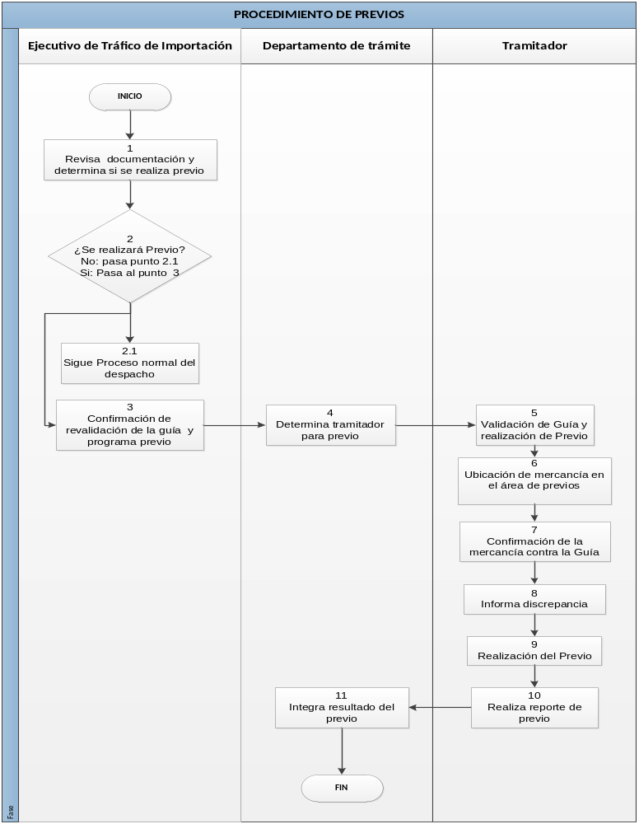

Procedimiento

No | Responsable | Acción | Registro Obtenido
1 | Ejecutivo de Tráfico de Importación | Revisa documentación y determina si se realiza previo  El ejecutivo de tráfico revisa la documentación enviada por el cliente, y determina si es necesario realizar el previo. | ---
2 | Ejecutivo de Tráfico de Importación | ¿Se realizará Previo?  No: pasa punto 2.1  Si: Pasa al punto 3 | ---
2.1 |  | Sigue Proceso normal del despacho | ---
2.2 |  | Define el tipo de previo que se realizará, puede ser:  Ocular: Solo se revisa la parte frontal de la mercancía  Físico: Se revisa toda la mercancía
3 | Ejecutivo de Tráfico de Importación | Confirmación de revalidación de la guía y programa previo  Confirma a la terminal la revalidación de la guía y la programación del previo. Confirmando a terminal los datos de facturación de estos conceptos, de acuerdo a instrucción del cliente vía mail. | ---
4 | Departamento de trámite | Determina tramitador para previo  El Coordinador de Tráfico y Ejecutivo de Trámite determinan que tramitador se presentará a la realización del previo, de acuerdo a la programación del día. | ---
5 | Tramitador | Validación de Guía y realización de Previo  El tramitador se presenta en la terminal a revalidar guía y realización del previo.  De acuerdo a la notificación que se hace vía mail con las guías que se van a revalidar.  Nota: El tramitador se presenta en ventanilla de la terminal y ellos de acuerdo a su proceso entregan al tramitador bitácora de guías internas de la terminal, proporcionando copia de cada una de las guías con su respectivo sellos de revalidación, firmando acuse de recibido. | Formato de previo  (Anexo 1)
6 | Tramitador | Ubicación de mercancía en el área de previos  El Tramitador dentro de la terminal se asegura que la mercancía se encuentre en el área de previos como fue solicitada a la terminal, y lo confirma en el punto 10. | ---
7 | Tramitador | Confirmación de la mercancía contra la Guía  El Tramitador confirma que la mercancía sea la que se solicito mediante el número de guía y nombre del importador, que viene pegado en el paquete de la mercancía.  Es la mercancía que se solicitó en la guía?  SI: pasa al punto 10  NO: pasa al punto 9.1 | ---
8 | Tramitador | Informa discrepancia  En caso de haber alguna discrepancia, el Tramitador informa al Ejecutivo de Tráfico para que se encargue de investigar si el error es por parte de la terminal o del cliente. El ejecutivo de tráfico registra la discrepancia en la bitácora de actividades. | Bitácora de Actividades  (Anexo 2)
9 | Tramitador | Realización del Previo  El Tramitador procede ala realización del previo con las siguientes actividades:  - Toma fotografías del exterior  - Abre el o los paquetes  - Toma fotografías del interior  - Revisa la mercancía contra los documentos enviados por el cliente (Si está manejando alguna marca, identificación individual etc.).  - Documenta en el formato de previos los resultados del previo.  - Procede a sellar el o los paquetes, dando por terminado el previo.  - Notifica al almacén que ha terminado el previo, para el reacomodo de la mercancía de acuerdo al proceso de la terminal.  Nota: Si en la realización del previo ocular se observa el embalaje dañado, el tramitador notifica al ejecutivo de tráfico el daño detectado vía radio y envía la evidencia vía electrónica. El ejecutivo notifica al cliente para que autorice o no la apertura del paquete.  Cuando es la terminal quien ya detectó el daño, envía el reporte de daños ala agencia aduanal o al cliente. | Formato de Previo
10 | Tramitador | Realiza reporte de previo  Realiza el reporte del previo y descarga la información en una carpeta electrónica, que se encuentra dentro de la red interna de OAQ, que está direccionada a todo el personal del Departamento de Trámite, Clasificador, Gerente de Operaciones, posteriormente entrega el reporte al Ejecutivo de Tráfico de importación que corresponda, y lo registra en la Bitácora de Actividades. | Formato de Previo  Bitácora de Actividades
11 | Ejecutivo de Tráfico de Importación | Integra resultado del previo  El Ejecutivo de Tráfico de Importación integra el Reporte del Previo al expediente y procede a solicitar la fracción arancelaria de la mercancía al clasificador, entregándole el Reporte de Previo vía mail o físicamente.  Nota: El clasificador puede consultar las fotografías en la misma carpeta donde las guardó el tramitador. | ---
 |  | Fin de Procedimiento

ANEXOS
Anexo 1

Anexo 2
